Цветы и комплименты с доставкой по Индонезии

Возможно нанесение на карточку - открытку: Язык - по Вашему тексту (Вы пишите, мастер наносит текст)
КОМПЛИМЕНТЫ ЦВЕТАМИ О ЛЮБВИ
 | 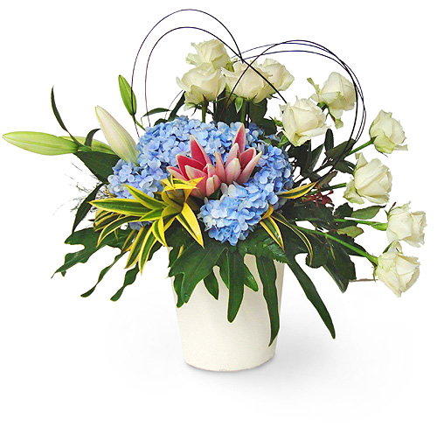
1 €45.00 Be Mine! | 2 €55.00 Coral Mist
ЦВЕТЫ К СПЕЦИАЛЬНОМУ СЛУЧАЮ "О ЛЮБВИ"
 | 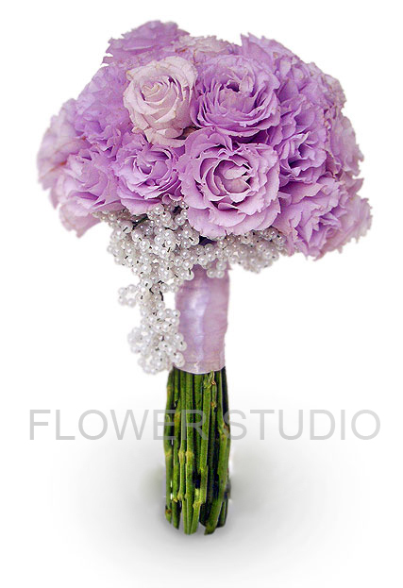
3 €33.00 Brides Maid Bouquet | 4 €56.00 Lavender Sparkle
 | 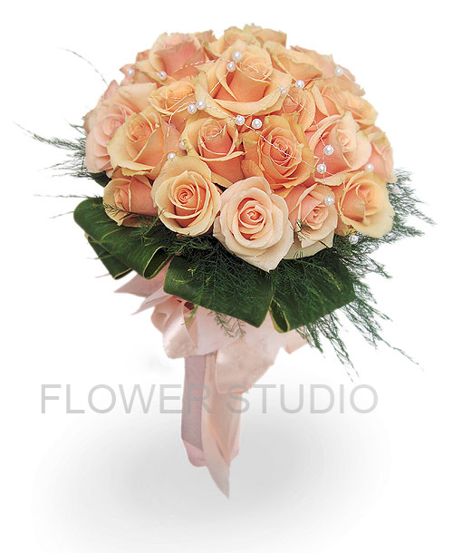
5 €60.00 Spring of Hope | 6 €65.00 Peachy Rose
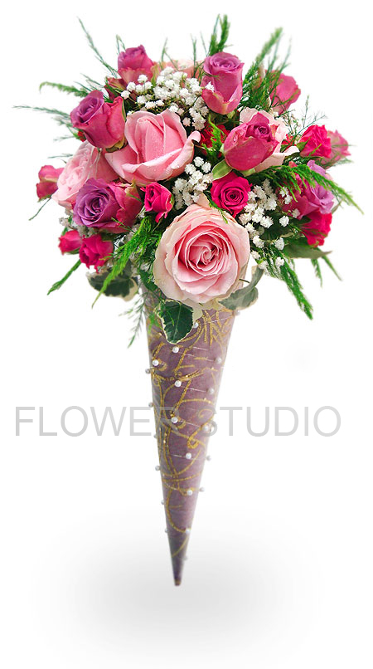 | 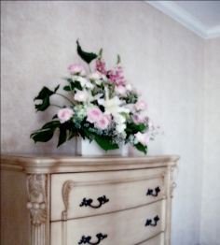
7 €76.00 Lieberrosen | 8 €00.00 Украшение номера цветами по запросу.
ЦВЕТЫ В БУКЕТАХ
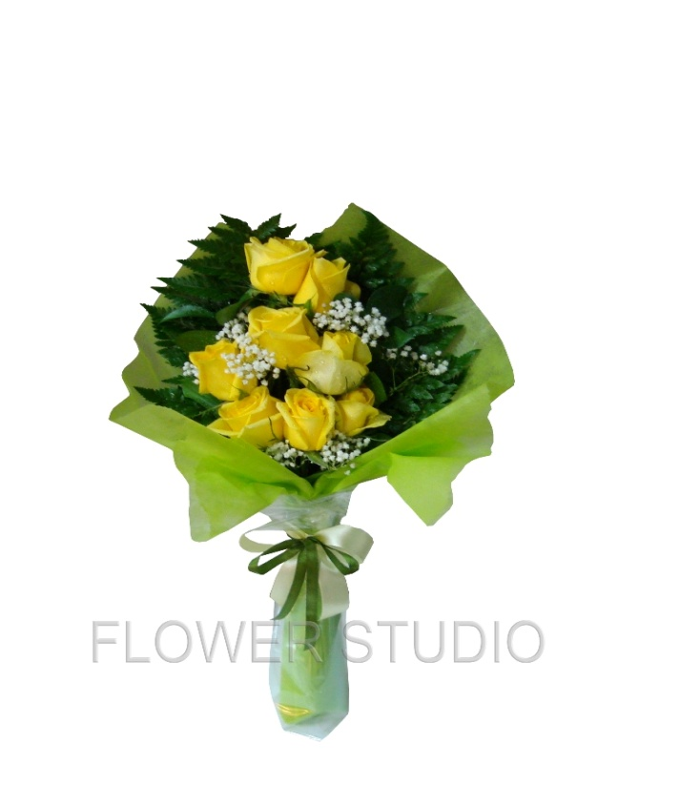 | 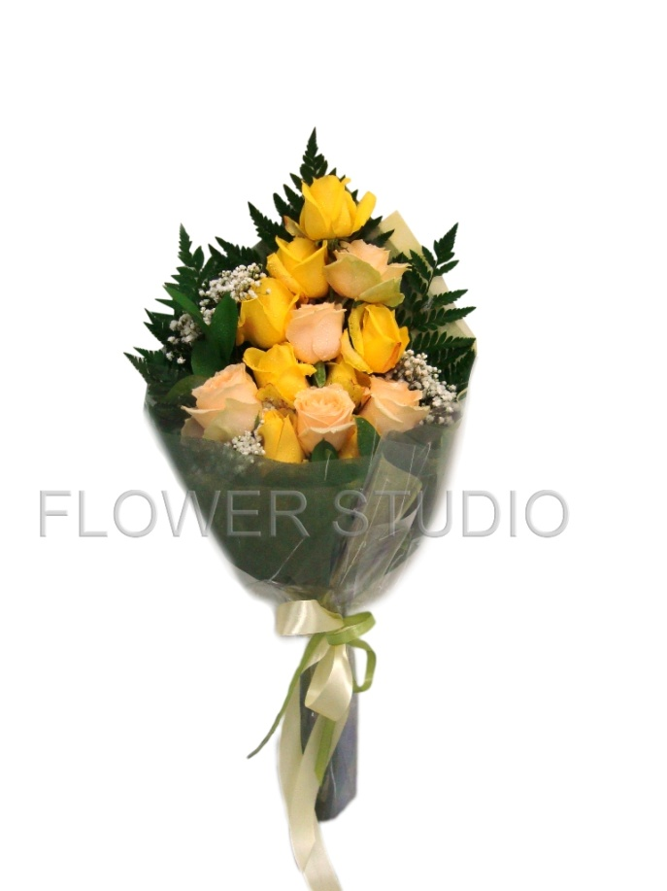
9 €32.00 Small Island  В стоимость вкл.: 9 роз, упаковка, карточка-октрытка. | 10 €34.00 Light Up  В стоимость вкл.: 9 роз, упаковка, карточка-октрытка.
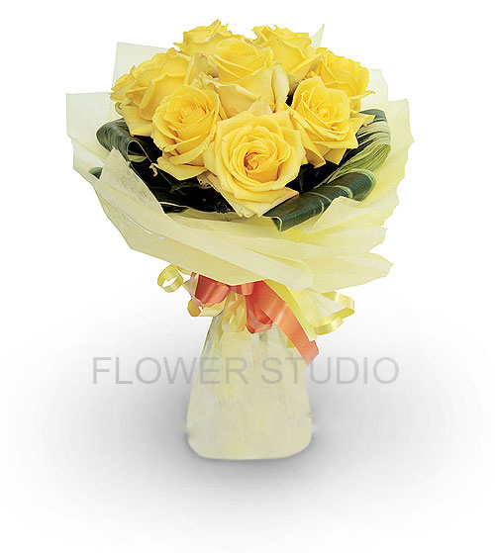 | 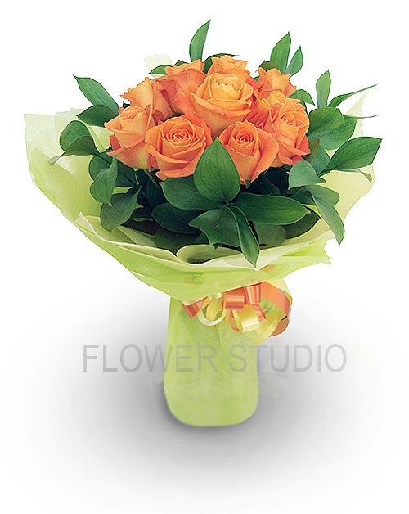
11 €37.00 Yellow Rose Bouquet  В стоимость вкл.: 9 голландских роз, упаковка, карточка-октрытка. | 12 €40.00 Orange Rose Bouquet  В стоимость вкл.: 11 голландских роз, упаковка, карточка-октрытка.
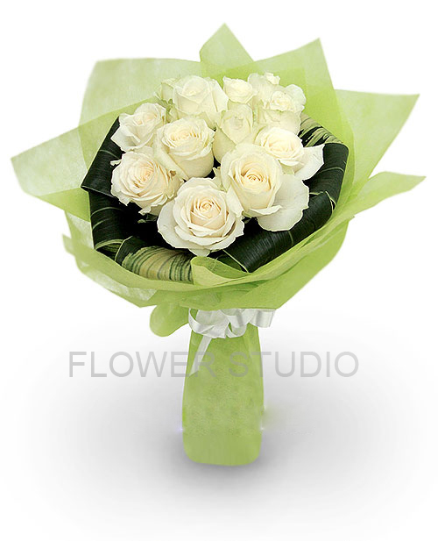 | 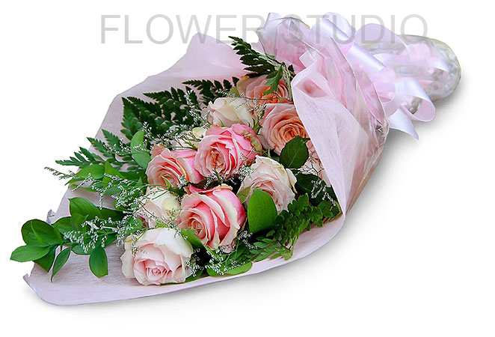
13 €37.00 White Rose bouquet  В стоимость вкл.: 9 голландских роз, упаковка, карточка-октрытка. | 14 €40.00 Pink Classic Bouquet  В стоимость вкл.: 19 роз, упаковка, карточка-октрытка.
15 €42.00 Lolipop Round Bouquet  В стоимость вкл.: 19 роз 1 сорта, хризантемы, упаковка, карточка-октрытка. | 16 €42.00 Red Round Bouquet  В стоимость вкл.: 19 роз 1 сорта, герберы, упаковка, карточка-октрытка.
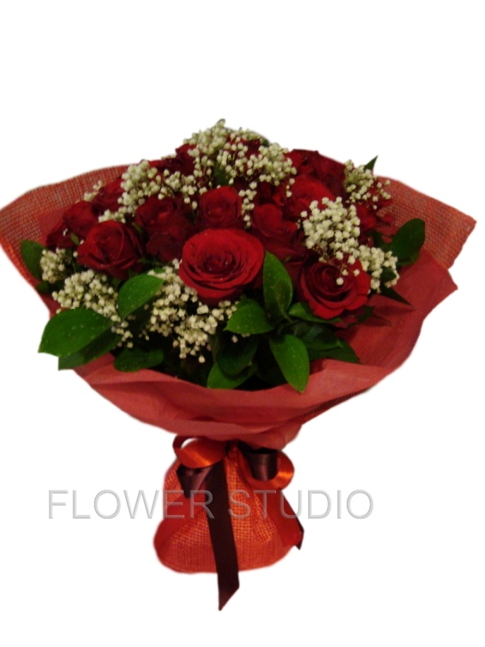 | 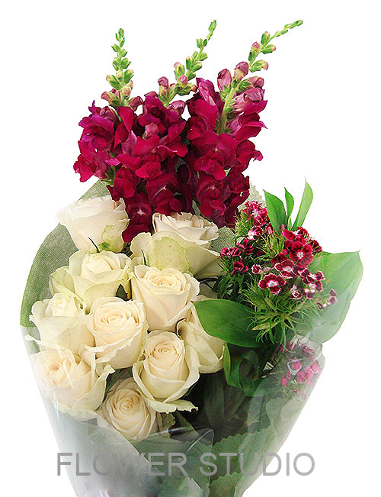
17 €42.00 Red Afternoon  В стоимость вкл.: 19 роз 1 сорта, герберы, упаковка, карточка-октрытка. | 18 €46.00 Burgundy Classic Bouquet  В стоимость вкл.: 19 роз 1 сорта, цветы Индонезии, упаковка, карточка-октрытка.
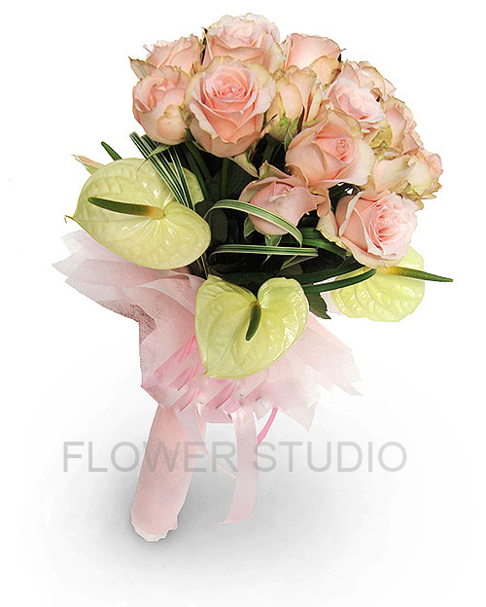 | 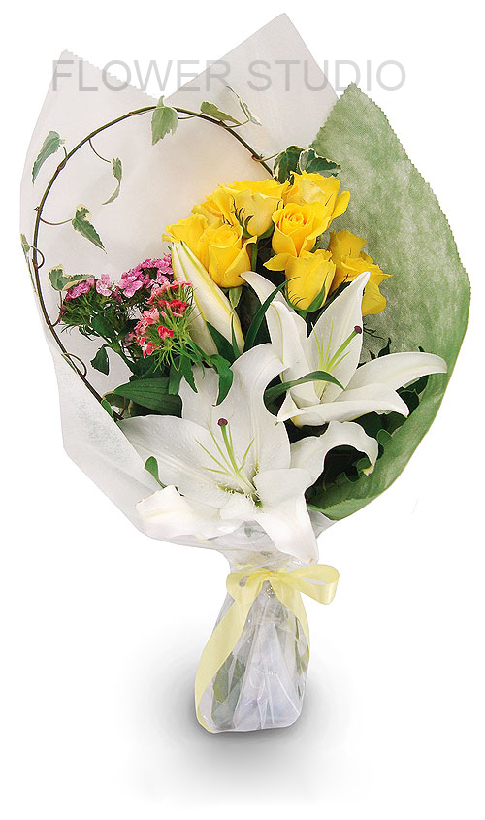
19 €53.00 Birthday Bouquet  В стоимость вкл.: 19/20 розовых роз 1 сорта, желтые калы, упаковка, карточка-октрытка. | 20 €53.00 Spring Classic Bouquet  В стоимость вкл.: 19/20 желтых роз 1 сорта , белые лилии, цветы Индонезии упаковка, карточка-октрытка.
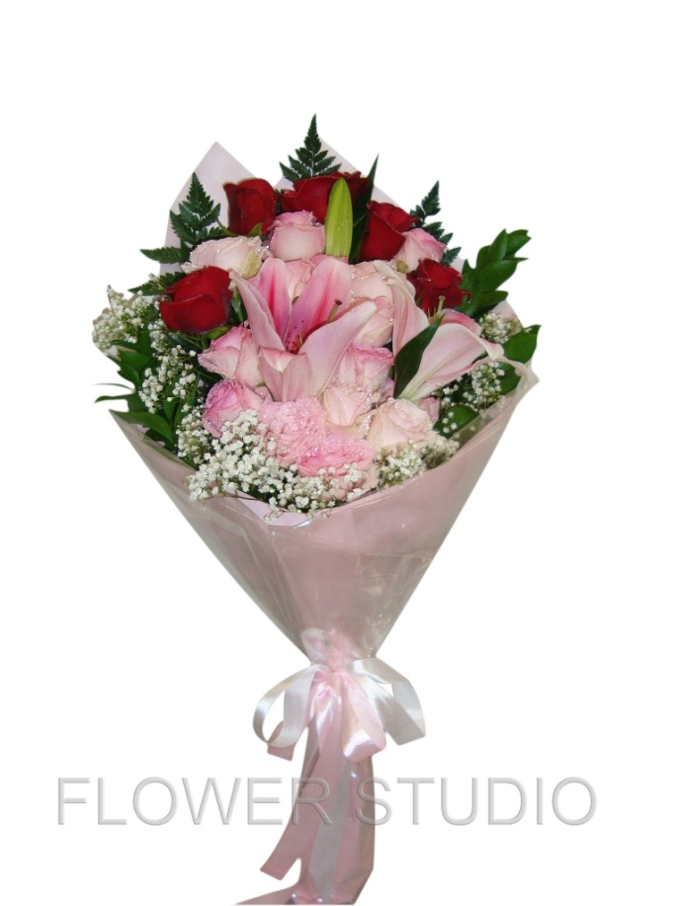 | 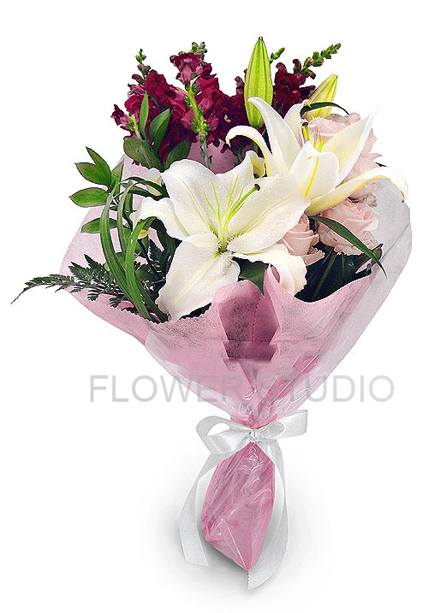
21 €53.00 Blushing Lady  В стоимость вкл.: 19/20 розовых и красных роз, розовые лилии, упаковка, карточка-октрытка. | 22 €56.00 Starlite Classic Bouquet  В стоимость вкл.: 19/20 розовых роз, бело-желтые лилии, цветы Индонезии, упаковка, карточка-октрытка.
 | 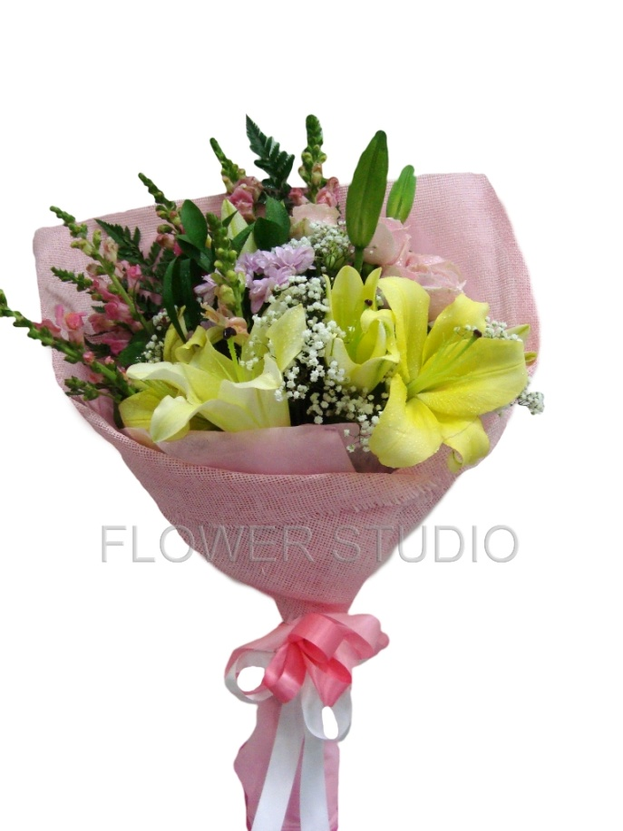
23 €60.00 Sweet Bouquet  В стоимость вкл.: 19/20 розовых голландских роз, мелкие японские розы, упаковка, карточка-октрытка. | 24 €60.00 Grateful Song  В стоимость вкл.: розовые розы, фуксия, желтые лилии, цветы Индонезии, упаковка, карточка-октрытка.
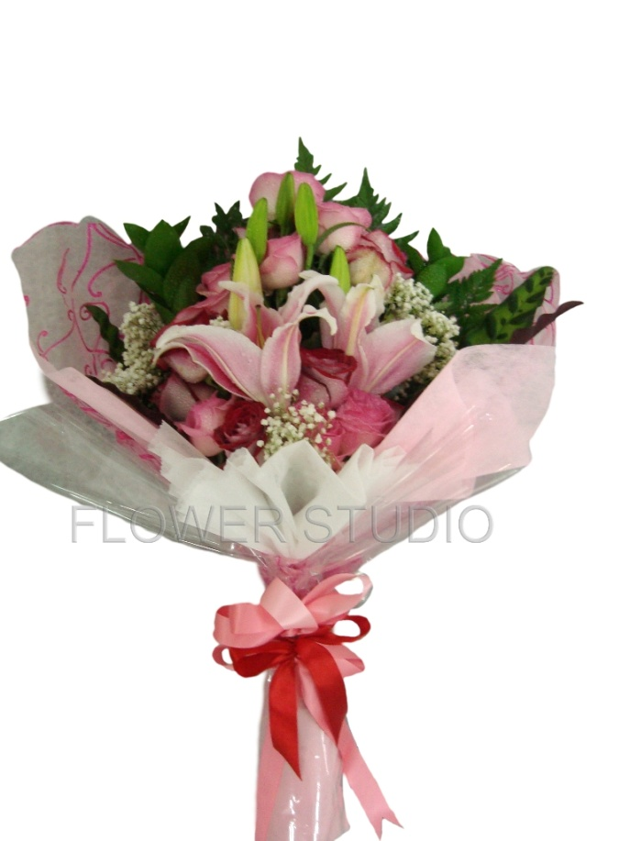 | 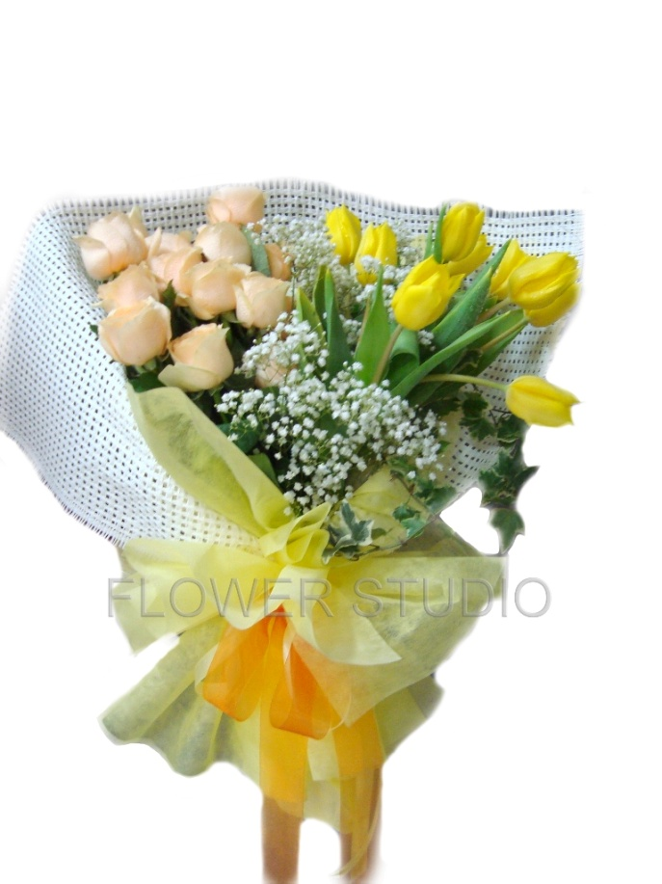
25 €89.00 Lovely Day  В стоимость вкл.: розово-красные розы, розовые лилии, упаковка, карточка-октрытка. | 26 €62.00 Marshmallow  В стоимость вкл.: 11 чайных роз, 10 тюльпанов, упаковка, карточка-октрытка.
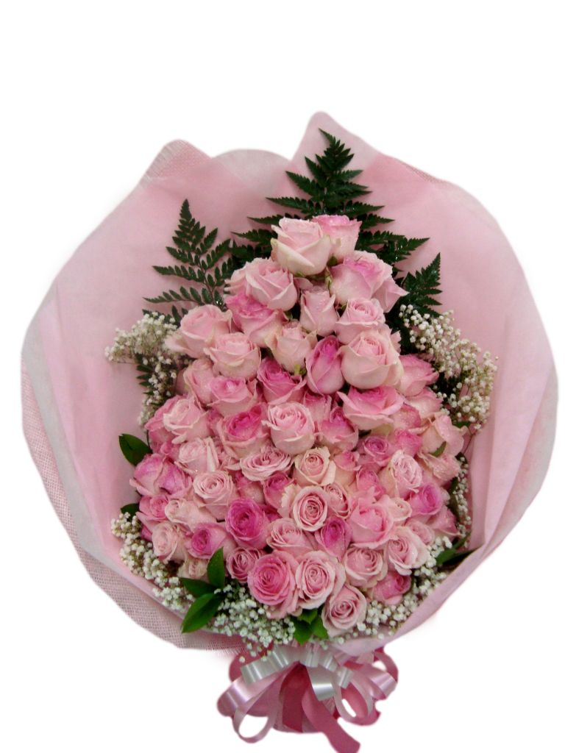 | 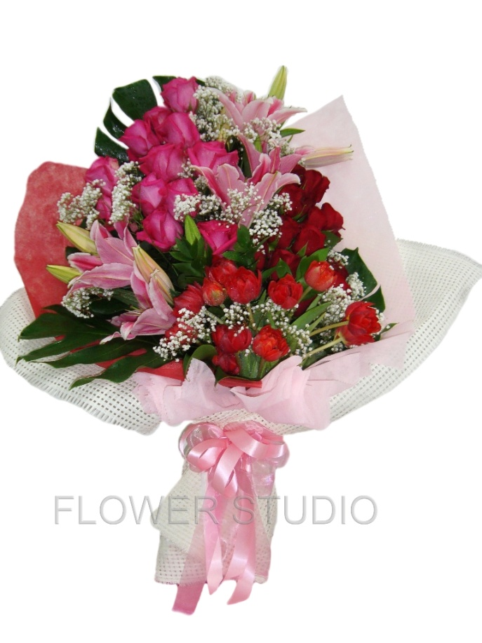
27 €93.00 100 Stems of Roses  В стоимость вкл.: 100/99/101 роз розового оттенка, упаковка, карточка-октрытка. | 28 €180.00 Heaven on Earth  В стоимость вкл.: 45/49/51 розы самых известных в мире сортов розового, красного, бордового цветов , упаковка, карточка-октрытка.
ИНФОРМАЦИЯ И ПОРЯДОК ПРЕДОСТАВЛЕНИЯ УСЛУГИ
Заполнить форму заказа и направить по эл. почте |  | bron_continent@mail.ru
Дополнительно к цветам возможно заказать: |  | *открытки с Вашим текстом.  Стоимость услуги - 10 евро.
В стоимость вкл.: упаковка для доставки, *карточка-открытка с Вашим текстом, доставка в назначенный день. |  | Внимание! В выходные и праздничные дни Индонезии доставка не всегда производится - необходимо оформлять заказ на предыдущий день к выходным или праздничным дням.
Все услуги формируются на территории Индонезии |  | Доставка производится в основные города и курорты Индонезии
Украшение номеров  Стоимость назначается по согласованию с Заказчиком |  | Украшение номеров производится на основании согласования с руководством отелей после предоставления Вами документов об оплате размещения. В случае приобретения пребывания в Индонезии в компании  "Соntinent tour" http://www.continenttour.ru компания самостоятельно согласует данный вопрос.

